ĐẨY MẠNH ĐỔI MỚI PHƯƠNG PHÁP DẠY HỌC
NHẰM NÂNG CAO CHẤT LƯỢNG GIÁO DỤC
Thực hiện chủ trương đổi mới căn bản, toàn diện giáo dục và đào tạo, trong thời gian qua, nhà trường đã tích cực triển khai đổi mới phương pháp dạy học theo định hướng phát triển phẩm chất và năng lực học sinh, góp phần nâng cao chất lượng dạy và học.
Theo đó, đội ngũ giáo viên đã chủ động nghiên cứu, vận dụng linh hoạt các phương pháp và hình thức tổ chức dạy học tích cực như: dạy học phát hiện và giải quyết vấn đề, dạy học theo nhóm, dạy học dự án, dạy học trải nghiệm, dạy học gắn với thực tiễn. Nhiều tiết học được tổ chức sinh động, phát huy vai trò chủ thể của học sinh, khuyến khích các em tự học, tự nghiên cứu, trình bày ý kiến và vận dụng kiến thức vào thực tế cuộc sống.
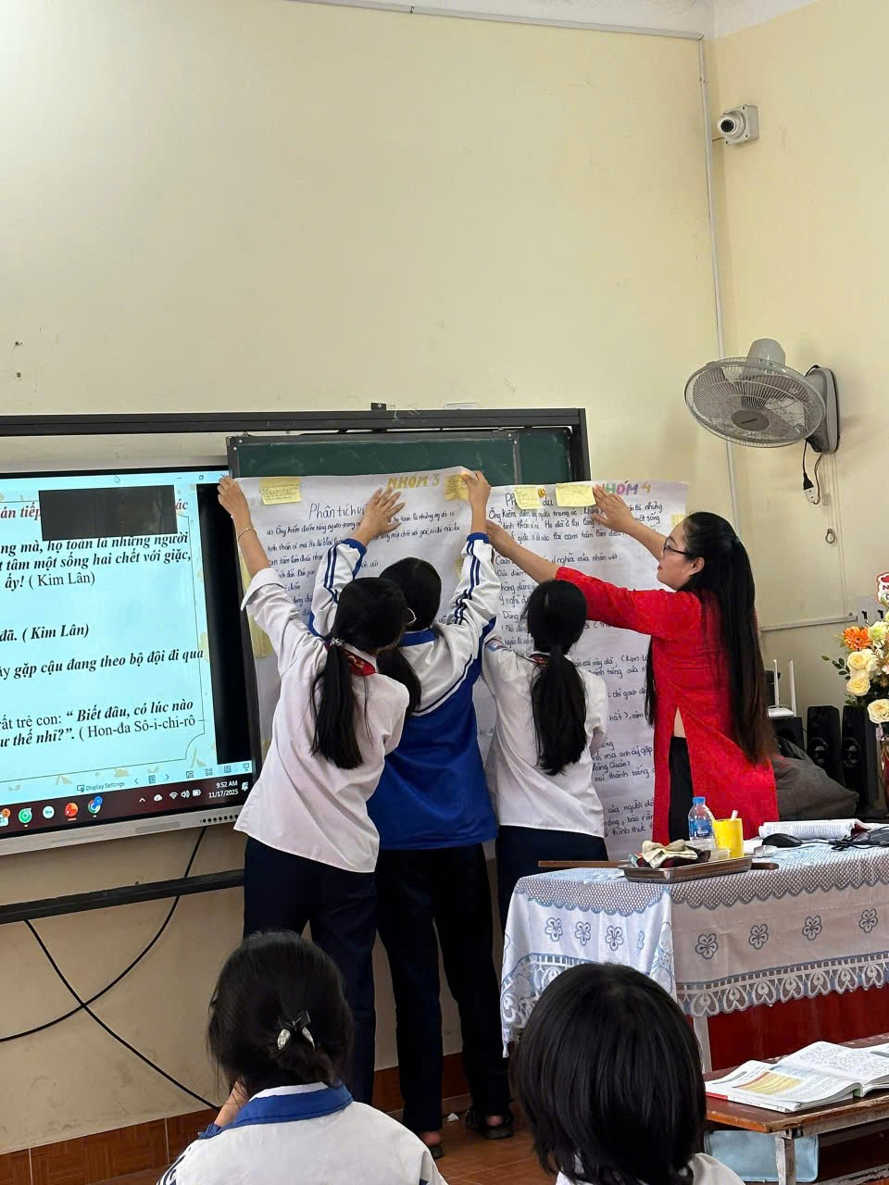
Bên cạnh đó, nhà trường chú trọng ứng dụng công nghệ thông tin và chuyển đổi số trong dạy học, sử dụng hiệu quả các thiết bị dạy học hiện đại, học liệu số và phần mềm hỗ trợ, góp phần tăng tính trực quan, hứng thú học tập và nâng cao hiệu quả tiếp thu kiến thức của học sinh.
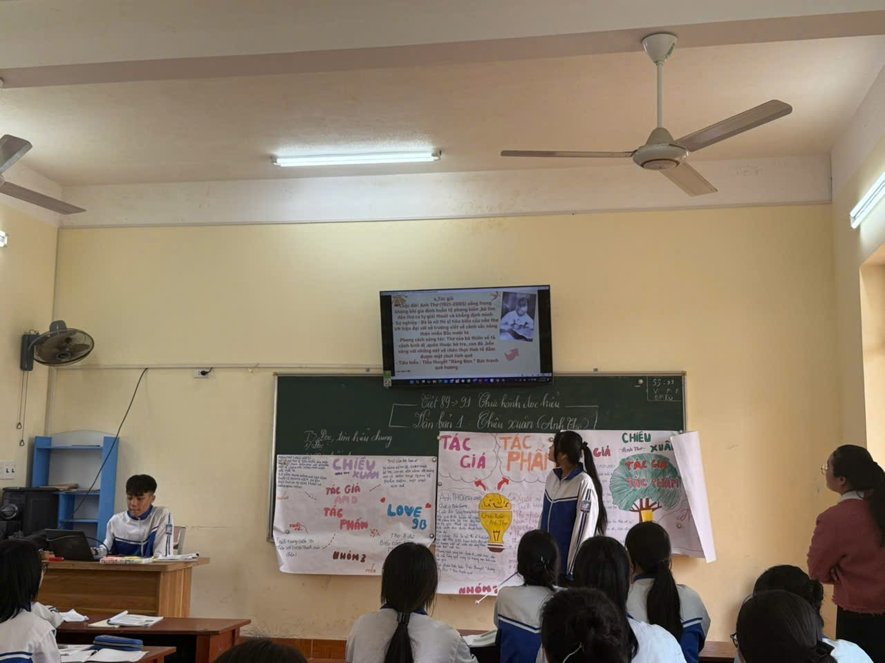
Việc đổi mới phương pháp dạy học không chỉ góp phần nâng cao chất lượng giáo dục toàn diện mà còn giúp đội ngũ giáo viên từng bước nâng cao năng lực chuyên môn, đáp ứng yêu cầu đổi mới chương trình giáo dục phổ thông hiện nay. Trong thời gian tới, nhà trường sẽ tiếp tục đẩy mạnh đổi mới phương pháp dạy học, coi đây là nhiệm vụ trọng tâm nhằm xây dựng môi trường giáo dục tích cực, hiện đại và hiệu quả.

